«День мамы...»

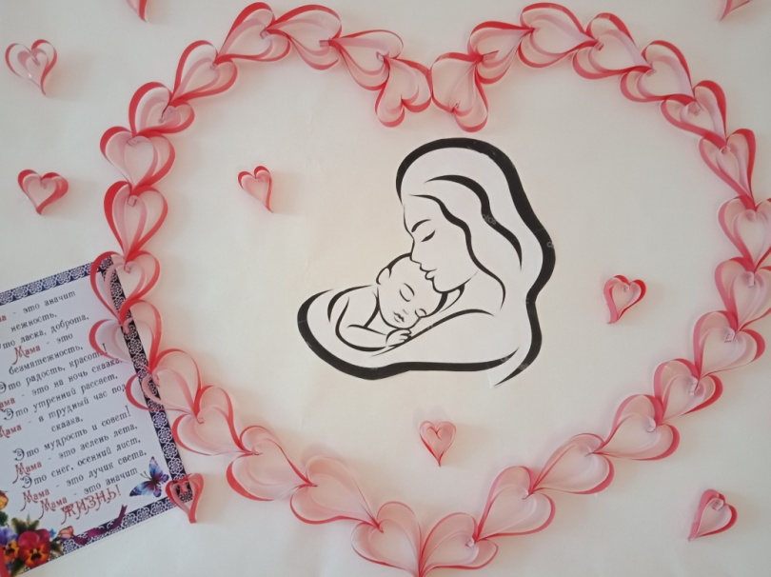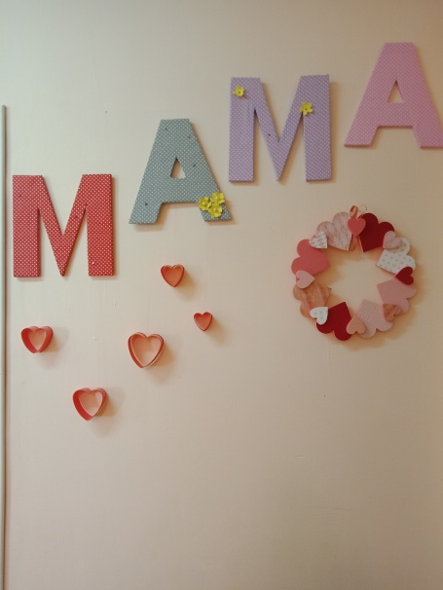

В МБДОУ детском саду №57 (Ново-Казанская,10Б и Измайлова,51А) с 22 по 26 ноября прошли мероприятия, приуроченные ко Дню матери — международному празднику в честь матерей.
Сотрудники детского сада вместе с детьми оформили тематические стенды, красочные поздравления и подарки для всех мам.
Праздничный концерт, посвященный Дню матери, получился особым, действительно ярким, нежным, трогательным и радостным. Каждая возрастная группа подготовила свои праздничные номера. Юные таланты рассказывали стихи, разыгрывали театральные сюжеты, пели песни, танцевали, и все это посвящалось любимым мамам.
В зале царила необычайно добрая, праздничная атмосфера.

ФОТООТЧЁТ:

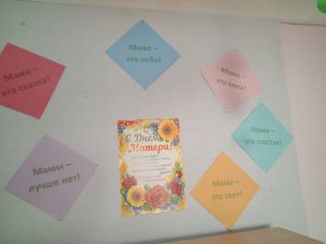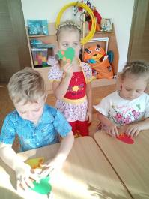

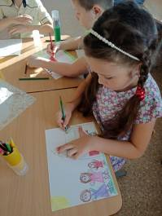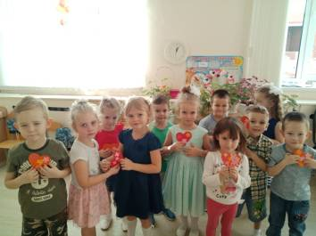

В процессе подготовки ко Дню матери сотрудники и дети готовили праздничные поздравления и подарки

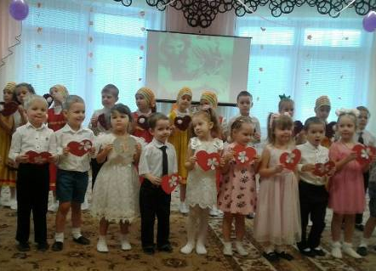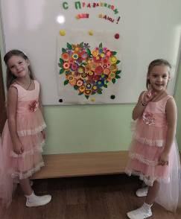

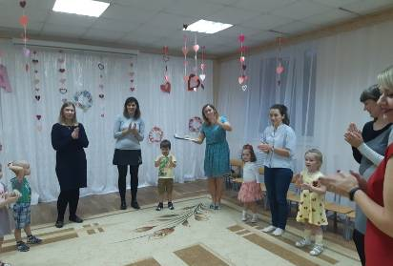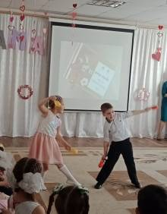

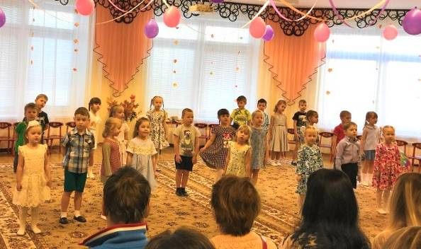

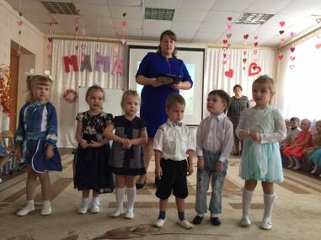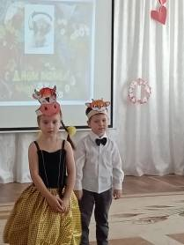

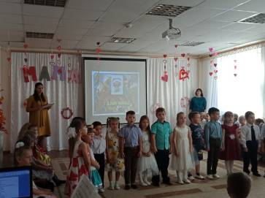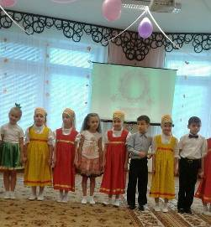

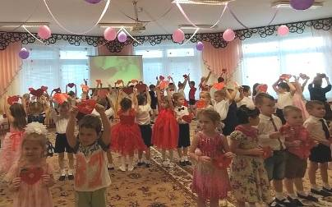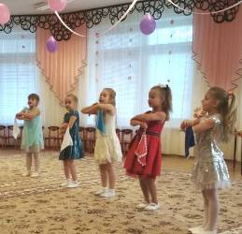

Каждая возрастная группа подготовила свои праздничные номера

